『教育方法』 第３回：「普通の授業」その１・２：○○書（の続き）・○○指導（の導入）
“よい授業＝Ａ＋Ｂ”の Ａ
教育心理学の諸学習理論の応用！
Oct. 1 8 15 22 (29) Nov. 5 12 19 26 Dec. 3 10 17 24 Jan. 7 (14) 21 28
目的と目標→ 教科書と一斉指導 | 方法１ 方法２ 方法３ 教材 | 「案」の発表・合評・改善など（含４年） |適切な
「よい授業」 課題特定と班編成 |(プログラム/有意味受容/発見学習) 作成 | 教材の提示と解説（模擬授業実施もＯＫ！） |評価

- 方向付け → ②常識＠教員の再確認 → ③具体的方法の例示＋各班での活用準備 → ④現段階での達成の確認 → ⑤締め
☆大枠の理解 Ａ「普通の授業」とは？ Ｂ「様々な（理論を踏まえた）工夫」とは？ 「改善案」の改善

■今回 Ⅰ 「教科書（含教科）と一斉指導」、「義務教育」などに関する常識＠教員を再確認する。
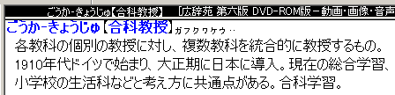
の要点 Ⅱ 各自が重視する「特長」「目標」を共有・再確認し、班活動を進める。

０ 第２回の要点の復習

①「教科」に分けず“総合”的に指導するのが[ ]科指導（教授）。
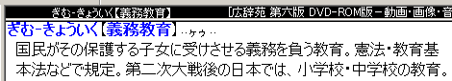
②教科書の内容を教えるだけでは[ ]の、教科書で（＝を手段として）目標＠指導要領を追求するのが[ ]の、教科書の限界を補助教材などの活用で超えるのが教科書でも教える[ ]の授業。

Ⅰ 「教科書」（含一斉指導・義務教育）などに関する常識の確認：その２‥「教科書＋一斉指導」は“近代教育の基本”☆
☆教育＠近代国家の特徴 vs. それ以前の教育

目標は「基礎的知識・技能・理解の体系的修得＠全国民」

（従って）ある年齢の国民全員が対象 vs. 寺子屋
（従って）学習しやすい工夫が必要 vs. 往来物
（従って）諸領域（国語・地歴・算数・理科・体育‥）を網羅 〃

→そのような教育＝
義務教育の実現は
「近代」の事象：
日本では明治５年
(1872)の「学制」から
T-F QUIZ：（の続き）‥【宿題】
a. 現代に直結する最初の“教科書”※は西欧で作られた。 [ ]
※子どもの学習用に一斉指導を念頭に作成され、実際に使用された図書。
b. その教育用図書は“視覚的工夫”に乏しかった。 [ ]
c. それは作者の母国語のみで書かれていた。 [ ]
d. その教育用書籍の目的は「実務教育」だった。 [ ]

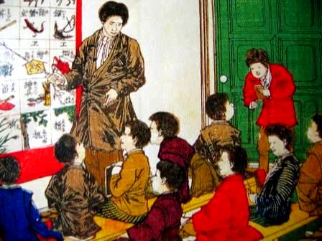
Answer：

e. “視覚的工夫”に富み、各国語とLatin語で対記され、実務教育で
はなく総合的・教養的教育を目的とする世界最初の教育用図書※
は、実は西欧以外の場所[ ]出身の人物によって作られた。
※子どもの学習用に一斉指導を念頭に考案・作成され、実際に使用された図書。

f. 書名は[ ]、著者は[ ]。 But why?

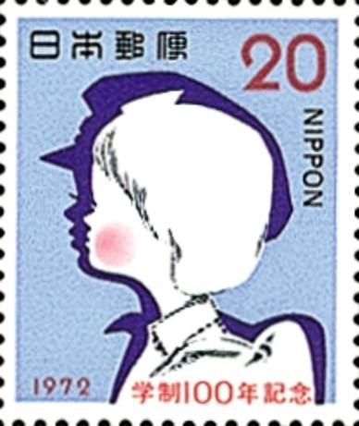

[前]
☆重視する“特長”or“目標”に基づき班を構成する。

面白い授業 よく分かる授業 役に立つ授業

できるようになる授業

言語の理解
文化の理解
積極的態度
４技能：基礎／的確・適切
Ⅱ 実現を目指す「特長」や「目標」の発表と合評など

BBSに書き込まれた前回の成果の発表と合評※（30分）
※確認・追加・反論及び全般的助言

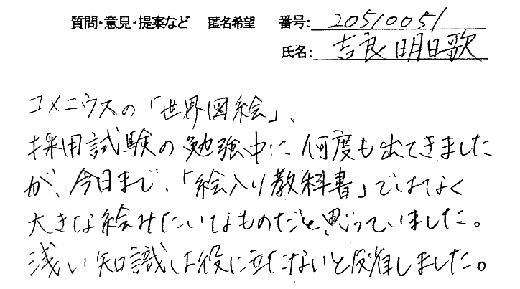
教科書（教育用図書）の長所と限界
長所： 性と 性の確保
限界： 性と 性※の欠如
※他にも、色彩、音声、動作、映像など。
↑その補完が「補助教材」の役割。

－－－－－－－－－－－－－－－－－－－－－－－
質問など 番号：
氏名：

■宿題：

①各班の現状（班名、メンバー、特長・目標と単元・内容、「改善方針」など）の改訂版をBBSに書き込む(by 10/21火 18:00)。

②一斉指導の長所と限界、及びその「展開」（例：「導入→展開→まとめ」の具体的内容・方法など）について調べ＆考えてくる。
標準 体系 地域/個別 随時/柔軟

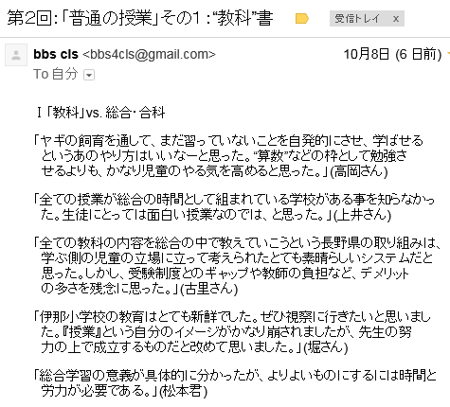

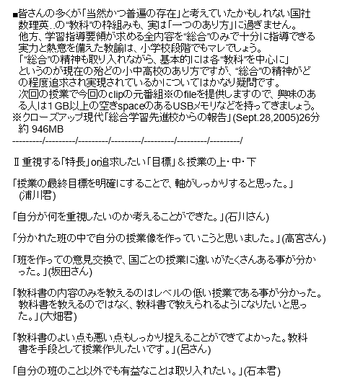

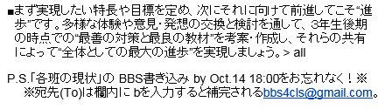

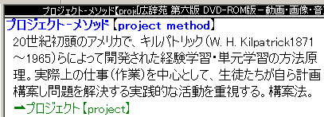

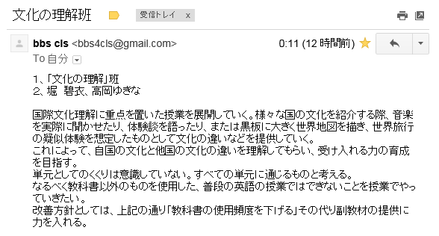
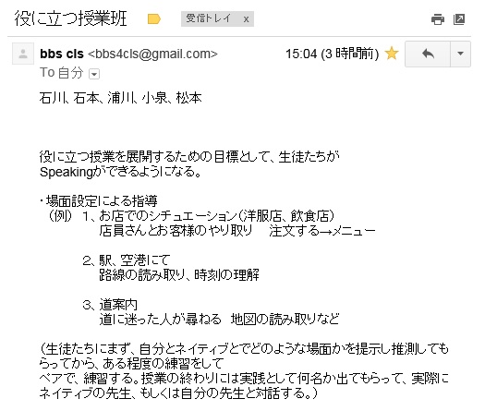

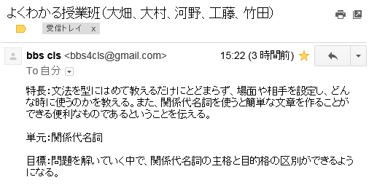
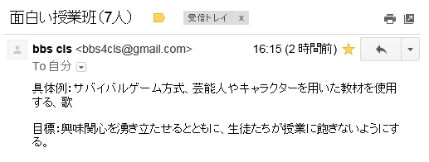

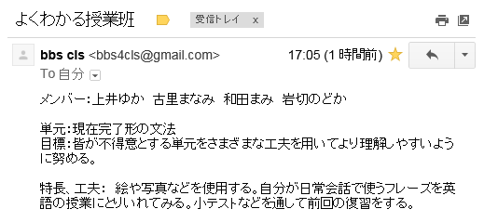

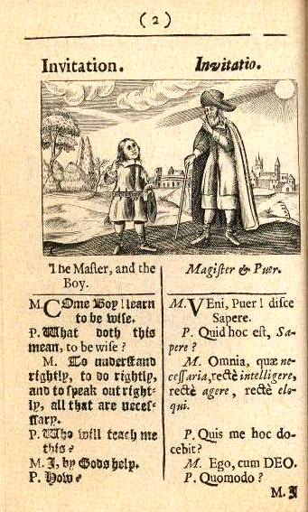
学校： 学校は若人の心が徳へと形成される仕事場です。そしてクラスに分けられています。
教師はいすにこしをかけ、生徒は長いすにすわります。教師は教え、生徒は学ぶのです。
ある事柄がチョークで黒板に書いて示されます。２，３の生徒は教卓のそばにすわり、書き方をします。教師はまちがいを正します。またある生徒は起立して、教えられたことを暗唱します。
別の生徒はおしゃべりをし、その上ふざけて不真面目です。これらの生徒はむち（棒）や杖で罰せられます。 出典：コメニウス 世界図絵 井ノ口淳三訳 平凡社 1995 p.220
羅独(1658) 羅英(1659) http://www.uned.es/manesvirtual/Historia/Comenius/OPictus/OPictusAA.htm

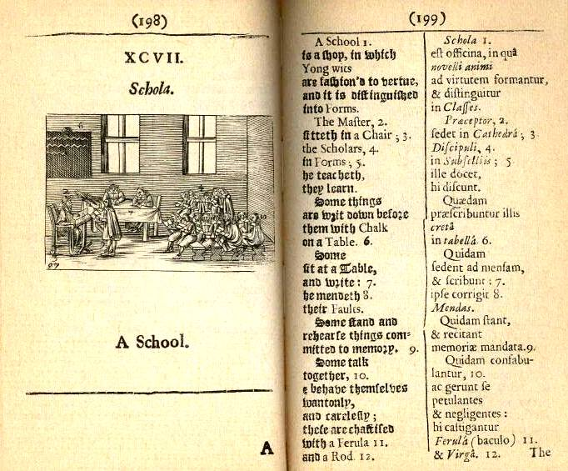

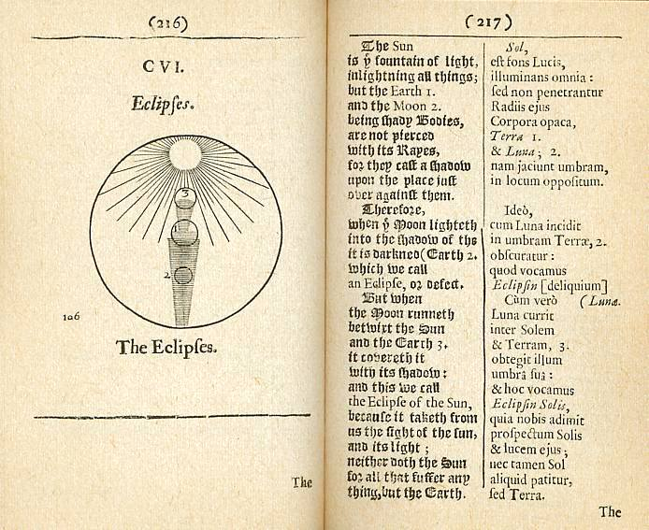

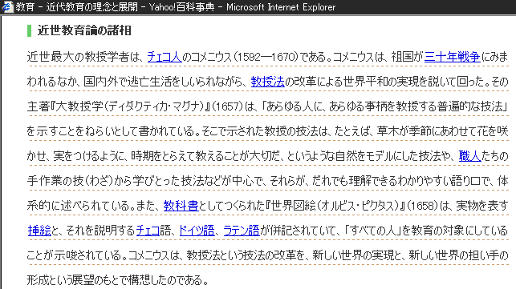
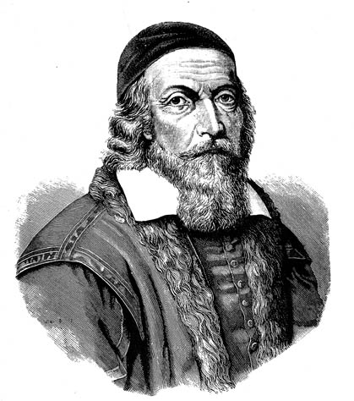
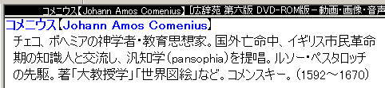
Who am I? (1592-1670)

Hints: 一言で言えば「教授学の祖」

1. 世界初の子ども用教育用図書（小百科事典＋語学教科書」※を作った。
※最初の絵本＆認定教科書＃
＃マクデブルク小学校令（ザクセン公アウグスト１世が1658年10月に公布）

2. 学校 with 学年、教室、授業、黒板とチョーク‥を始めて制度化した。Cf. (vs.) 寺子屋

3. 19～20歳の時、留学した大学で資料を買いすぎて馬車代が無くなり、ドイツからモラヴィア（チェコ西部）まで約600km歩いて帰った！
「全ての人に 全てのことを」
Pansophia：汎知学（汎知体系）

